Juízo | 2ª Vara de Família da Comarca de Miguel Pereira
Processo | 0001234-56.2022.8.19.0072
Requerente | Prefeitura do Município de Miguel Pereira
Requerido | José Fontes
CONTESTAÇÃO
José Fontes, brasileiro, divorciado, dentista, RG: 02.304.543-3, CPF: 102.404.275034, residente e domiciliado à Rua da Luz, 304, Bairro Baixo da Boa Vista, Miguel Pereira-RJ, não possui endereço eletrônico, por intermédio de seu advogado, apresenta sua contestação.

Alegação autoral | Verdade dos fatos
“O réu nunca contribuiu para o sustento da criança” | O réu sempre colaborou informalmente com transferências, compras e apoio direto, como comprovam os documentos anexos (extratos, notas fiscais, prints de conversas).
“O valor de R$ 800,00 mensais seria necessário para atender as necessidades básicas da criança.” | Não há qualquer comprovação das despesas da criança nos autos. O valor pedido é arbitrário e incompatível com os rendimentos do réu.
“O réu possui boas condições financeiras e pode arcar com o valor solicitado.” | O réu é trabalhador autônomo, com renda variável e limitada, cujas despesas mensais já comprometem praticamente toda a sua receita.
“A autora não tem ajuda do requerido.” | O réu mantém ajuda contínua e direta à criança, mesmo sem decisão judicial, desde seu nascimento.

Gratuidade de justiça
Renda mensal e rendimentos não tributáveis
Inicialmente, requer a concessão da gratuidade de justiça. O réu é hipossuficiente econômico uma vez que aufere renda mensal de R$ 0.000,00 (Anexo 05). Além disso, conforme se infere das declarações de imposto de renda dos últimos 3 anos, não há rendimentos tributáveis (Anexo 06).
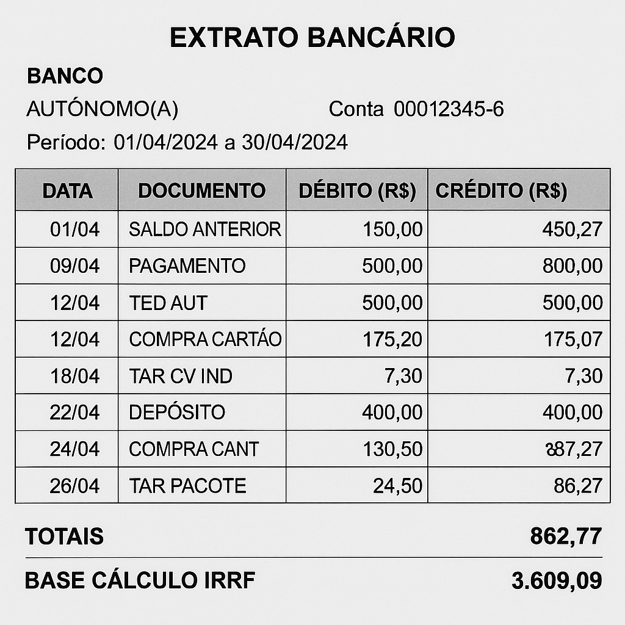  Anexo 05 | Além deste extrato, consta dos autos todos os extratos mensais do último ano, demonstrando o baixo fluxo financeiro.

Breve contextualização
Inserir aqui uma breve contextualização da demanda
A demanda foi ajuizada com o objetivo de fixar alimentos em valor (R$ 800,00) bastante superior à real capacidade financeira do contestante, ora requerido, autônomo que labuta diariamente para garantir sua própria subsistência e colaborar com o sustento da criança.
Apesar de reconhecer sua responsabilidade como genitor e já prestar contribuições informais e constantes, o autor vê-se agora compelido judicialmente a arcar com valor que extrapola, de forma desarrazoada, o que efetivamente pode pagar, desconsiderando sua condição econômica, sua renda variável e a ausência de qualquer prova idônea da real necessidade da criança.
Não se trata de se furtar ao dever alimentar, mas de evitar que se torne um ônus desproporcional, que afete sua própria dignidade, renda e estabilidade.

O direito
Impugnação específica dos fatos
- Do binômio necessidade x possibilidade – princípio da proporcionalidade:
Nos termos do art. 1.694, § 1º, do Código Civil, os alimentos devem ser fixados à luz do binômio necessidade x possibilidade, devendo-se ponderar as reais necessidades do alimentando e a efetiva capacidade econômica do alimentante, sem causar prejuízo à sua subsistência.
É pacífico na doutrina e jurisprudência que o dever de prestar alimentos não pode comprometer a sobrevivência de quem os paga, sob pena de violação à dignidade da pessoa humana e de nulidade do próprio comando judicial. Neste sentido:
TJSP DIREITO DE FAMÍLIA. AÇÃO DE ALIMENTOS. FIXAÇÃO DO VALOR DA PENSÃO. APLICAÇÃO DO BINÔMIO NECESSIDADE/POSSIBILIDADE. PRINCÍPIO DA PROPORCIONALIDADE. RAZOABILIDADE. PROTEÇÃO DA DIGNIDADE DO ALIMENTANTE E DO ALIMENTANDO.
A fixação do valor da pensão alimentícia deve observar o binômio necessidade do alimentando e possibilidade do alimentante, em consonância com os princípios da proporcionalidade e da razoabilidade. Ainda que a obrigação alimentar tenha natureza de ordem pública e finalidade de assegurar a subsistência do alimentando, não pode ser arbitrada em patamar que inviabilize a própria manutenção digna do devedor.
Considerando a renda mensal do réu (anexo 05), o valor pedido (R$ 800,00) compromete sua sobrevivência.
Ela não trouxe aos autos qualquer comprovação de despesas específicas.
A ausência de comprovação de despesas específicas por parte do alimentando e a precariedade da condição financeira do alimentante, sobretudo quando este atua como autônomo com renda instável, impõem a fixação de valor que respeite seus limites econômicos.
O dever de sustento deve ser compartilhado de forma equitativa entre os genitores, sendo inadmissível transferir integralmente ao réu a responsabilidade financeira, em especial quando demonstrado que sempre colaborou informalmente com o sustento da criança.
⚠ Atenção: julgado fictício com o propósito de demonstrar o uso da tipografia jurídica. Substitua conforme o caso concreto, seguindo os ensinamentos da aula 2.9 Citações e jurisprudência
- Ausência de comprovação de despesas da criança
A inicial não foi acompanhada de documentos que comprovem os gastos regulares e indispensáveis da criança, tais como mensalidades escolares, despesas com saúde, alimentação ou vestuário. Há apenas alegações genéricas.
Tal omissão prejudica sobremaneira o direito de defesa e impede o correto dimensionamento do valor necessário para o sustento da criança.
A fixação de alimentos, portanto, deve considerar a ausência de comprovação concreta, valendo-se o juízo da equidade e dos parâmetros objetivos da realidade socioeconômica das partes.
- Da real capacidade do requerido – trabalhador autônomo com renda variável
O requerido é profissional autônomo (ex: motorista de aplicativo / vendedor informal / pedreiro / técnico etc.), sem vínculo empregatício formal, e com renda que varia mês a mês, como demonstrado na composição financeira abaixo.
Quadro 1 - Composição de renda e despesas mensais (média dos últimos 6 meses)
Receita média mensal | R$ 2.600,00
Aluguel | R$ 800,00
Energia + água + gás | R$ 300,00
Alimentação | R$ 700,00
Combustível | R$ 400,00
Internet e celular | R$ 100,00
Total de despesas fixas | R$ 2.300,00
Saldo médio disponível | R$ 300,00
*Os gastos demonstrados acima são comprovados documentalmente
Como se observa, a margem disponível é mínima, e a fixação de alimentos nos moldes propostos pela autora comprometeria diretamente o sustento do próprio réu. Desse modo, não é possível o acolhimento do valor pleiteado.
- Da ajuda informal anterior – histórico de contribuições constantes:
O réu jamais se omitiu quanto à responsabilidade parental. Antes da judicialização, vinha colaborando, há cerca de quatro anos, regularmente com o sustento da filha por meio de transferências bancárias, compra de itens escolares, vestuário e alimentação, conforme demonstrado abaixo, que colaciona as colaborações mais recentes.
Quadro 2 – Linha do tempo das ajudas informais
Mês/Ano | Valor/Item | Comprovação
Mar/2023 | R$ 250,00 (Pix) | Print – anexo 06
Abr/2023 | R$ 90,00 (mochila escolar) | Nota fiscal – Anexo 07
Mai/2023 | R$ 300,00 (Pix + roupa) | Print + Cupom – Anexos 08 & 09
Jun/2023 | R$ 400,00 (Pix) | Print – Anexo 10
Jul/2023 | R$ 100,00 (dentista) | Nota fiscal – Anexo 11
Ago/2023 | R$ 200,00 (Pix) | Print – Anexo 12
Tal histórico reforça que o réu não é inadimplente, nem omisso, mas deseja apenas que os alimentos sejam fixados de modo justo, proporcional e viável.

Proposta realista de alimentos
Quinze porcento da renda mensal
Levando em conta a capacidade financeira do requerido e a ausência de prova das necessidades específicas da criança, propõe-se a fixação dos alimentos no percentual de 15% de sua renda líquida mensal, incidindo sobre os rendimentos efetivamente percebidos, devendo ser depositados até o 5º dia útil de cada mês.

Quadro 3 – Comparativo entre o pedido da autora e a proposta do réu
 | Pedido da autora | Proposta do réu
Valor fixo (mensal) | R$ 800,00 (Pix) | 15% da renda
Incidência | Mensal | Renda real, mês a mês
viabilidade | Incompatível | Compatível com a renda autônoma

Pedidos & disposições finais
Diante do exposto, requer:
- a improcedência dos pedidos iniciais, no que tange ao valor pleiteado, fixando-se alimentos no percentual de 15% sobre a renda líquida mensal do réu, nos termos propostos.
- A produção de provas por todos os meios em direito admitidos.
- A condenação da autora ao pagamento das custas e honorários.
Miguel Pereira, 14 de abril de 2025.
Nome do Advogado, advogado
OAB RJ 12.345X

